Jeste li znali da:
Psi, mačke i lisice mogu biti opasni za naše zdravlje.
S obzirom na sustavno cijepljenje lisica već nekoliko godina smo zemlja slobodna od bjesnoće. Međutim životinje ne poznaju granice i uvijek postoji rizik unosa bjesnoće iz susjednih zemalja.
Kako se ponašati prilikom susreta s nepoznatom životinjom?
- Nikad ne prilazite nepoznatoj životinji.
- Ne ulazite u tuđe dvorište i ne prilazite ogradi bez poziva ako se u dvorištu nalazi pas.
- Nemojte naglo potrčati.
- Ako Vas pas napadne pokušajte mu podmetnuti bilo što za ugriz (torbu, vrećicu,…).
- Nikad ne mazite tuđeg psa ili mačku bez dopuštenja.
- Sretnete li ozlijeđenog, napuštenog ili izguljenog psa, mačku ili lisicu nazovite stručne službe (komunalni redar).
Postoji li opasnost za čovjeka od ugriza nepoznate životinje?
Nakon ugriza bijesne životinje čovjek može oboljeti od bjesnoće. Zaraza se prenosi slinom bolesne životinje ako dođe u direktan kontakt s očima, sluznicom nosa, usta ili otvorenim ranama na koži.
Ako mazite bijesnu životinju ili ste bili u kontaktu s njezinim izlučevinama ne morate biti u strahu od zaraze.
Koji su postupci ako dođe do ugriza sa sumnjivom životinjom?
- oprati ranu vodom i sapunom, dezinficirati ranu.
- javiti se svom liječniku.
Izradila: Nikolina Ređep, bacc.sanit. ing.
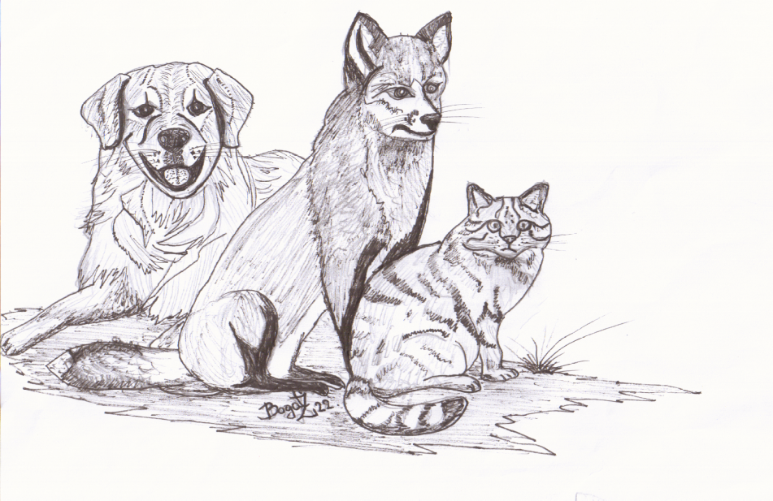
Zahvala za ilustraciju gosp. Željku Bogatu

